Les formulaires HTML
Nom, Prénom
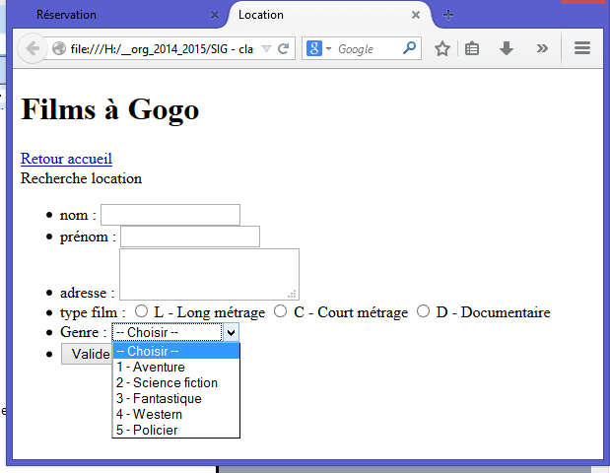
A l'aide du cours (site http://2igc.cours.free.fr) et d'internet, construire le formulaire ci-contre :

- Le site sera inclus dans une balise div identifiée par "page".
- Le nom du site sera dans une balise header,
- Le lien est un menu (balise nav)
- Le formulaire est dans une section avec un header qui contient le titre de la page et le formulaire, proprement dit.
- Les champs sont dans une liste non ordonnée et seront écrit selon l'exemple suivant :
<li><legend>nom : </legend><input type=text name=nom></li>
➔ Le texte du champ est inclus dans une balise legend.

Vous améliorerez le design du site, par exemple en effaçant les points de la liste dans le formulaire, en modifiant la police de caractères, en modifiant les couleurs, etc. ...

Entre autre, vous appliquerez les styles suivants, vous pouvez changer les couleurs :
#formulaire { background:#ddd; color:#444; margin:5px; padding:5px; border-radius:5px 5px 5px 5px;}
#formulaire header { background:#aaa; color:#444; margin:5px; margin-top:0; padding:5px; border-radius:5px 5px 5px 5px;}
#formulaire ul { padding:0; margin:0; list-style-type:none; }
#formulaire input, #formulaire select, #formulaire textarea { border-radius:5px 0 5px 0; }
#formulaire li {margin:5px;}
#formulaire li:hover {background:#eee; }
#formulaire li legend {display:block; float:left; width:100px;}

Expliquer les directives de style :
- background, color,
- margin, padding,
- border-radius,
- width
Expliquer les styles :
- #formulaire
- #formulaire li
- #formulaire li:hover

